Системный подход к формированию функциональной грамотности
обучающихся в условиях обнавленного ФГОС.

Учитель начальных классов МБОУСОШ №1 Барашкова Л.П.

По Виноградовой Н.Ф. «Функциональная грамотность сегодня - это базовое образование личности. Ребенок ... должен обладать: 1)готовностью успешно взаимодействовать с изменяющимся окружающим миром; 2)возможностью решать различные (в том числе нестандартные) учебные и жизненные задачи, 3)способностью строить социальные отношения; 4)совокупностью рефлексивных умений, обеспечивающих оценку своей грамотности, стремлением к дальнейшему образованию…».
Для педагогического сообщества нашей страны вхождение в какие-либо инновационные процессы уже давно стало привычным. Сегодня мы на пороге вступления в силу обновленных федеральных государственных образовательных стандартов начального общего образования (далее ФГОС НОО). Почему вообще перед образованием встали новые цели и задачи? Стандарт появляется в ответ на вызовы современного, так называемого VUCA-мира, в котором уже нет возможности выбора стабильных траекторий, запрограммированного поведения, однозначных решений. Человек должен быть готов к разного рода изменениям и открыт к возможностям вхождения в разные виды деятельности. Сегодня в мире иные критерии успешности, что отражается в новых требованиях к человеку как специалисту.
Время не стоит на месте, меняется современный мир - это связано с появлением новых технологий, новых профессий, сфер экономики и с социально-психологическими изменениями самого человека. На смену аналогово-текстологическому окружающему миру пришел визуально-цифровой – и это требует расширения и переосмысления понятия «функциональная грамотность». В соответствии с этими вызовами появляются иные аспекты качества образования, что влечет за собой изменение технологий, методов, форм образовательной деятельности.
«Функциональная грамотность каждого человека — это индикатор общественного благополучия!». Функциональная грамотность — вопрос, актуальный для педагогов, учеников и родителей. И эту задачу нужно решать только сообща. А в процессе можно получить удовольствие — ведь учиться для жизни всегда приятно. И неважно, какой предмет вы преподаете — встроить задачи по развитию функциональной грамотности можно практически в любой урок и занятие! Функционально грамотная личность – это человек, который ориентируется в современном мире и действует в соответствии с общественными ценностями и интересами.
Что входит в функциональную грамотность (PISA)
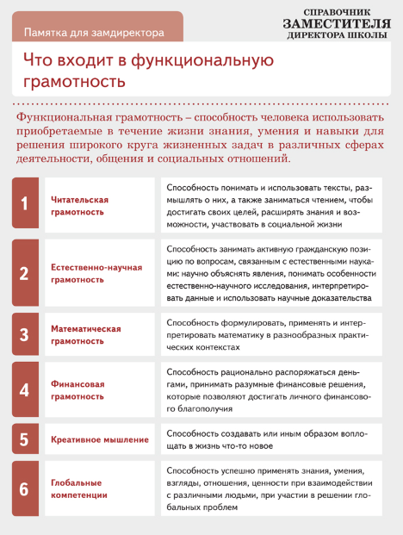

Приоритетной целью государственной образовательной политики является вхождение Российской Федерации в десятку лидеров стран по качеству общего образования. Одним из направлений выступает формирование в системе общего образования функциональной грамотности обучающихся. Цель проекта – обеспечить информационно-методическую, научную поддержку региональных систем образования по формированию функциональной грамотности школьников.
И наша задача как педагогов — подготовить учащегося к адаптации в этом мире. Системный подход к формированию функциональной грамотности обучающихся – это непростой процесс, который требует от учителя использования современных форм и методов и технологий обучения. Применяя их в образовательном процессе, мы сможем воспитать инициативную, самостоятельно, творчески мыслящую личность, способную при необходимости быстро менять профессию, осваивать новые социальные роли и функции. Человека успешного и конкурентоспособного.
Основные изменения обновленных ФГОС НОО и ООО связаны с детализацией требований к результатам и условиям реализации основных образовательных программ соответствующего уровня. Создание поддерживающей позитивной образовательной среды за счет изменения содержания образовательных программ для более полного учета интнресов учащихся и требований ХХI века. Формулировки детализированных требований к личностным, метапредметным и предметным образовательным результатам учитывают стратегические задачи обновления содержания общего образования, конкретизированы по годам обучения и направлениям формирования функциональной грамотности обучающихся.
Перед нами модуль естественнонаучной грамотности международного исследования PISA
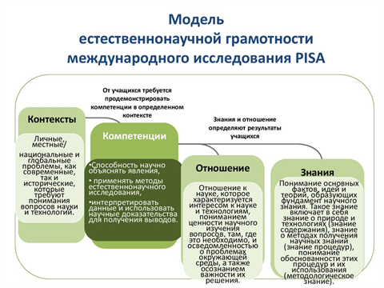

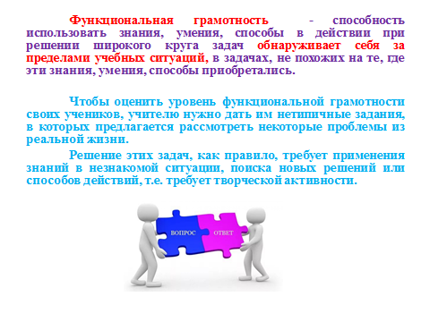

Функциональная грамотность младшего школьника характеризуется показателями:
- готовность успешно взаимодействовать с изменяющимся окружающим миром, используя свои способности для его совершенствования;
- возможность решать различные (в т.ч. нестандартные) учебные и жизненные задачи,
- обладать сформированными умениями строить алгоритмы основных видов деятельности; способность строить социальные отношения в соответствии с нравственно-этическими ценностями социума, правилами партнерства и сотрудничества;
- совокупность рефлексивных умений, обеспечивающих оценку своей грамотности, стремление к дальнейшему образованию, самообразованию и духовному развитию;
- умением прогнозировать свое будущее.

Сущность функциональной грамотности младшего школьника :

- Применяю
- Добываю
- Оцениваю
- Готов к саморазвитию
Условиями для обеспечения наличия, а также развития у учеников младших классов функциональной грамотности, достижения ими базовых и предметных качеств является выполнение таких требований:
- обеспечение процесса учебы в форме деятельности, акцент должен быть сделан на обеспечение способности самостоятельно учиться. Из этого следует, что проблема данной темы имеет деятельностный характер. Ученик должен искать механизмы и возможности результативной и быстрой адаптации в рамках современного мира;
- разрабатывать учебную программу с учетом индивидуальных требований и интересов учеников, что требует внимательной подготовки. Так, уже новый Стандарт разработан с учетом этого требования;
- сами ученики должны активно участвовать в процессе изучения нового материала;
- обучение должно быть направлено на развитие таких качеств, как самостоятельность, ответственность за свои поступки;
- на уроках должна применяться и работа в группах, как одна из форм работ. Также уроки должны быть с учетом активных, личностно-ориентированных технологий, ориентированных на развитие.

Из сказанного следует, что на формирование функциональной грамотности у человека первостепенное значение оказывает период его обучения в младшей школе. При этом следует обращать внимание на важность тщательной подготовки к планируемому уроку. В нем должны учитываться требования программы, а также необходимость детей быть активными в познавательном процессе. Ученику важно проявлять активность в мышлении, умении представлять, выражать свои мысли, делать предположения и аргументировать сказанное. Комплекс мер позволит обеспечить позитивное отношение к учебе, процессу познания, что будет проявляться не только в процессе дальнейшего обучения в школе, ВУЗе, но и в труде, отдыхе, в повседневной жизни.
В современной образовательной системе функциональная грамотность обучающихся имеет огромное значение. Она может использоваться как средство развития компетентности и как средство активизации познавательной деятельности учащихся. Образование школьника и его компетентностное развитие плотно связаны в едином учебно-познавательном процессе. Одним из аспектов этой взаимосвязи является внимательное отношение в школьном обучении к формированию функциональной грамотности обучающихся как средству личностного саморазвития ученика со своими интересами и способностями.

